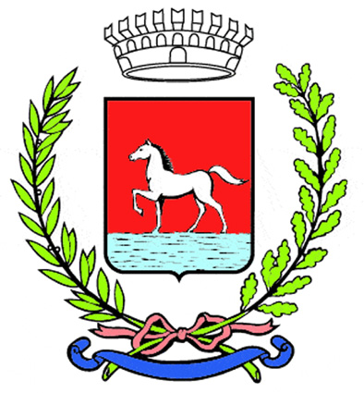
Comunicato stampa
14.11.2023

Giovedì 16 novembre verrà celebrato a Villanova di Bagnacavallo il 79° anniversario dell’eccidio dei Tre Martiri, in memoria di Antonio Bandoli, Fausto Fantoni e Matteo Morelli e delle vittime delle guerre.

Il ritrovo è in programma alle 9.30 in piazza Tre Martiri: ci saranno gli interventi dell’assessore Francesco Ravagli e di Stefania Bonetti, nipote di Fausto Fantoni; la cerimonia proseguirà poi con letture, poesie e canzoni degli alunni della scuola primaria e della scuola secondaria di primo grado di Villanova.

Infine, si raggiungerà in corteo il cippo di via Rampa che ricorda i Tre Martiri per la deposizione di fiori.

La cerimonia è organizzata dal Consiglio di Zona di Villanova e dal Comune di Bagnacavallo.

Alle 19 presso la chiesa parrocchiale di Villanova si celebrerà una messa in memoria dei Caduti.

L’eccidio dei Tre Martiri fu un episodio che segnò profondamente la storia di Villanova. Il 16 novembre del 1944, in seguito all’aggressione ai danni di un militare tedesco, i nazisti rastrellarono numerosi villanovesi. Nonostante i disperati tentativi dell’arciprete don Giovanni Melandri di sottrarli alla forca, furono impiccati in via Rampa Antonio Bandoli (26 anni), Fausto Fantoni (29 anni) e Matteo Morelli (20 anni); il quarto dei condannati, Francesco Bagnari, riuscì invece a fuggire perché la corda alla quale era stato appeso si spezzò.
Da quel 16 novembre del 1944, per espressa volontà dell’arciprete don Giovanni Melandri, ogni anno viene celebrata una messa. Sulla via Rampa resta un cippo che ricorda le tre vittime e i molti altri villanovesi uccisi dai nazifascisti.

(426-23)

